RELATÓRIO DE TAREFA – ORIGAMI

I – Antes da aula
1 – Enunciado da tarefa – Origami – Dobragem de um copo.
2 – Ano de escolaridade – 1º Ano.
3 – Temas matemáticos:
- Identificação e contagem de triângulos;
- Identificação e contagem de quadrados;
- Identificação de simetrias;
- Resolução de problemas.
4 – Processos matemáticos:
- Comunicar;
- Raciocinar;
- Relacionar;
- Classificar;
- Calcular;
- Interpretar;
- Deduzir.
5 – Atitudes:
- Iniciativa;
- Persistência;
- Concentração;
- Atenção;
- Independência;
- Confiança;
- Auto-estima;
- Motricidade

II – Na aula
1 - Apresentação e desenvolvimento
1.1. Modo de trabalho dos alunos:
Para a realização desta tarefa, os alunos trabalharão individualmente, fazendo cada aluno o seu modelo e registando as suas conclusões.

1.2. Modo de apresentação da tarefa pelo professor:
Anteriormente, foi explorada a utilidade do copo. Os alunos aprenderam a consoante “c” e leram e escreveram palavras começadas por “c”, nomeadamente a palavra “copo”.
O professor distribui o material necessário à execução da tarefa por todos os alunos. Assim cada criança receberá um quadrado de papel amarelo, que se destinará à execução de um copo de papel e uma folha branca com o desenho do copo com uma legenda ( “É o meu copo”) que cada aluno copiará para letra manuscrita. Esta folha destinar-se-á ao registo das contagens de triângulos e quadrados.

1.3. Acompanhamento do professor:
O professor irá executar também consecutivamente com os alunos a tarefa em questão, passo a passo, orientando assim o trabalho dos alunos, apoiando e tirando algumas dificuldades que possam surgir.

1.4. Discussão:
Após a dobragem realizada, é fundamental discutir o resultado. Nesta altura o professor questionará o produto final:
- Que figura obtivemos?
- Vamos, com calma desfazer o modelo para vermos as figuras que ficaram marcadas…
- Que figuras estão marcadas?
- Vamos, com lápis de cor marcar os contornos das figuras para melhor as identificarmos:
-Vamos pintar de vermelho os triângulos e de verde os quadrados.
- Cada aluno irá agora contar os triângulos (assinalados a vermelho) e registar na folha branca, o número de vezes que ele está representado (à frente do desenho do triângulo).
- Agora vamos fazer o mesmo com os quadrados, que estão assinalados a verde.
- Qual é a figura que está mais vezes representada? Quantas vezes mais?

1.5. Reflexão:
Reflectir com os alunos a actividade levada a cabo, tendo em conta as dificuldades sentidas. Rever os conteúdos aprendidos nesta tarefa.

III – Depois da aula
3.1. Reflexão do professor:
Esta tarefa foi executada com muito interesse por parte dos alunos.
Tendo em conta que nunca tinham feito dobragens, todos eles se envolveram positivamente na actividade e não apresentaram as dificuldades que eu esperava. Posso dizer que superaram as minhas expectativas neste aspecto.
Como disse atrás, houve um grande envolvimento por parte dos alunos, o que foi bem patente quando, após obterem o copo, lhes foi dito para o desfazerem a fim de contornarem as figuras obtidas na dobragem.
Não houve dificuldades em delimitarem as figuras (triângulos), que eram oito. Quando se questionou o número existente de quadrados (que era apenas um – o quadrado grande), houve logo um aluno, o Diogo Saraiva, que sem quaisquer reservas disse:
- Há só um – o quadrado grande!
Foram explorados os triângulos e os quadrados, quanto ao número de lados e viram que os triângulos podem ter ou não os lados iguais, enquanto que o quadrado tem que ter os lados todos iguais.
Calcularam a diferença entre o número de vezes que ambas as figuras estavam representadas e fizeram os respectivos registos na ficha elaborada para o efeito.
Identificaram simetrias nas figuras obtidas.
Quando finalmente todos os conteúdos estavam explorados, todos montaram de novo o copo, sem apresentarem dificuldades.
Posso dizer que esta experiência é para repetir nas minhas aulas, pois verifiquei que com entusiasmo, os alunos assimilam melhor os conteúdos.

Armamar, 17 de Janeiro de 2007-01-31
A professora:
Maria Natália Leandro Rebelo de Seixas
_____________________________________

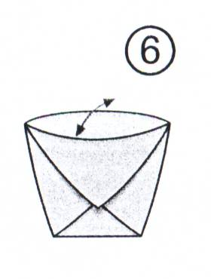
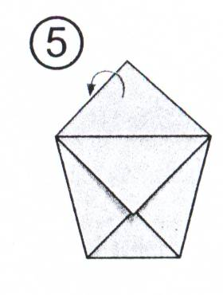
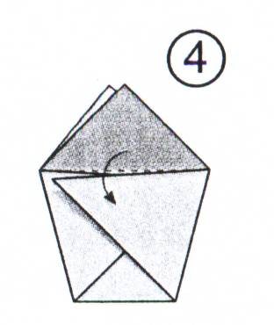
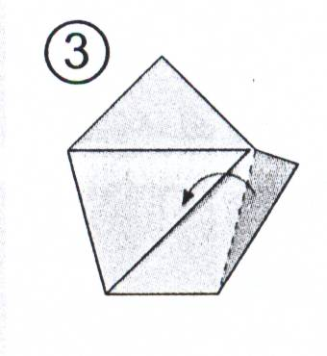
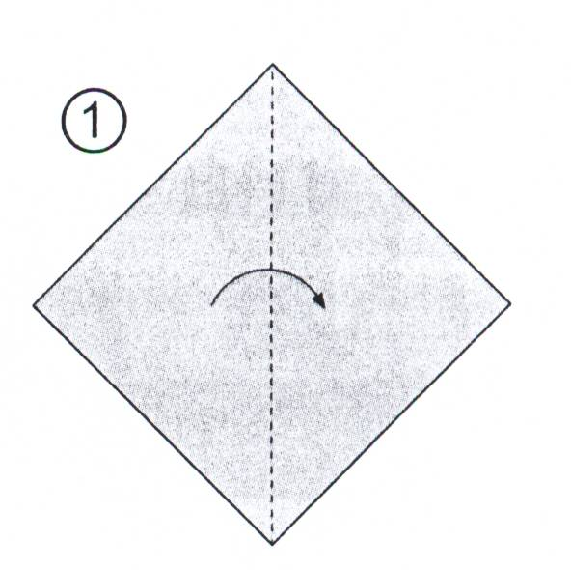
REGISTO DA TAREFA – ORIGAMI
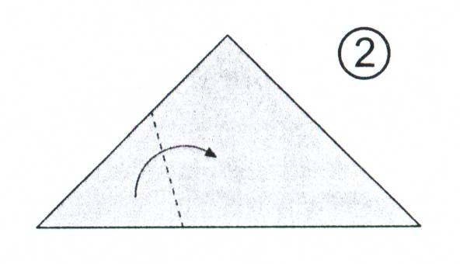

É o meu copo de leite.

1 - Conta e desenha os triângulos e quadrados que assinalaste na dobragem:

2 - Observa e completa:
- Quantos triângulos?

- Quantos quadrados?
Completa:
- Há mais do que

Data: __/__/__
Nome: ___________________________________________

